

**ТУРИСТИЧЕСКА АГЕНЦИЯ МОНДЕЛ ТРАВЕЛ**

Удостоверение за регистрация № РК-01-6411

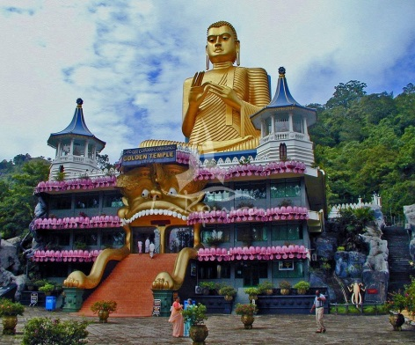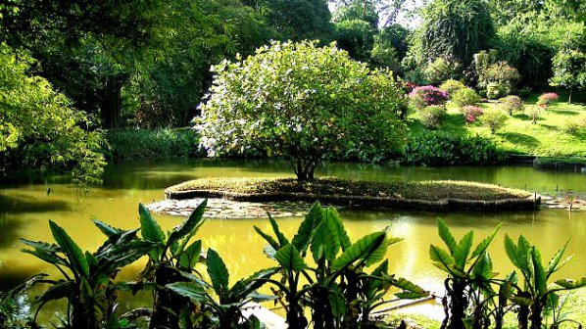Шри Ланка и Южна Индия с Керала

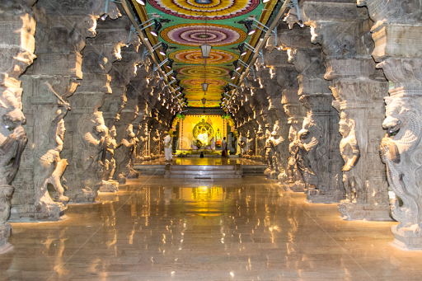

**13 дни/ 10 нощувки в хотели + 1 нощувка на кораб / 11 закуски / 1 обяд/ 11 вечери**

**По маршрут:** София - Доха - Коломбо – Анурадхапура – Сигирия – Полонаруа – Дамбула - Канди – Нувара Елия – Пинавела - Вадува – Бентота - Коломбо – Мадурай – Периар – Кумараком – Алепи – Кочин – Доха - София

**Дати:** **от 13 април до 25 април 2015 г.**

**от 12 октомври до 24 октомври 2015 г.**

**1 ден София - Коломбо**

Отпътуване от София в 16.45 ч. с редовен полет на QATAR AIRWAYS за **Доха.** Продължаване същата вечер в 00.55 ч. за **Коломбо.**

**2 ден Коломбо**

Кацане в 08.20 ч. на летището в **Коломбо** и трансфер до хотела. Настаняване и кратка почивка. **Закуска.** В късния следобед начало на обиколка, която предвижда посещение на английския форт, служил дълго като седалище на английската администрация на острова, крайбрежната улица с квартала на златарите, холандската църква построена през 1749 г., както и площада на независимостта и джамията Дауатага. След обиколката на града, посещение на фабрика за керамика. Свободно време за пазар. Връщане в хотела. **Вечеря. Нощувка.**

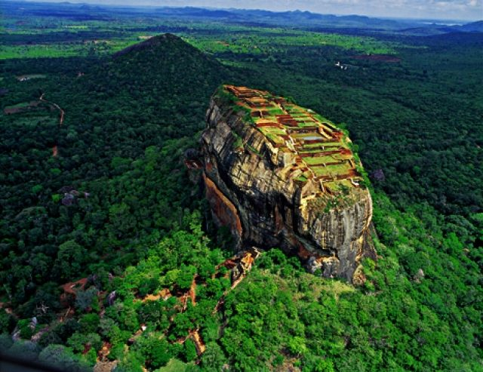**3 ден Коломбо – Анурадхапура**

**Закуска.** Отпътуване за **Анурдхапура** **(UNESCO)** и начало на туристическата програма. Градът е един от най - големите и най - древни градски средища на острова. Още през IV в.пр.н.е. се превръща в столица на местно кралство и запазва този си статут в продължение на 15 века. В този период градът се налага като един от най - значимите градски центрове в Южна Азия. През вековете се развива до важен будистки център, като най - голям интерес за туристите представлява ступатаРуванели, както и считаното за едно от най - старите дървета в света Шри Маха Бодхи, което според легендата е клонка пренасяна от дървото, под което Буда получава просветление. Настаняване в хотел. **Вечеря.** **Нощувка.**

**4 ден Анурадхапура – Сигирия - Полонаруа**

**Закуска.** Отпътуване към **Сигирия**. Древен археологически комплекс, където са намерени останки от дворец, датиран от V в., **Сигирия** впечатлява и с 200-метровия скален блок, който се издига над комплекса и е създаден от магмата на застинал вулкан. За ентусиастите предстои изкачване по стръмни стълби, за да се посети **Полунаруа** – вторият по значение археологически комплекс в Шри Ланка. Древен градски център, създаден още през XVI в. и превърнат във важен селскостопански и търговски център. Настаняване в хотел. **Вечеря.** **Нощувка.**

**5 ден Дамбула – Канди**

**Закуска.** Посещение на Скалния храм в **Дамбула** **(UNESCO).** Храмът, вграден в скалата е създаден още през III в. и е едно от най – значимите будистки светилища в Шри Ланка. Отпътуване за **Канди**. Предвиждат се попътни посещения на градина за екзотични подправки, в която се отглеждат канела, кардамон, черен пипер и др., както и на фабрика за батик – древен способ за оцветяване на тъкани и други материи, при който се използва восък и различни органични багрила. Пристигане във втория по големина град на острова. Вечерна разходка в **Канди** **(UNESCO) -** последната столица на синхалските царе, която през 1815 г. преминава в английски ръце. Градът е важно религиозно средище, в което се намира една от най - важните будистки реликви – Храмът на зъба на Буда. По време на церемонии, когато зъбът се излага на показ, е поставян върху златен лотос, защото според преданието е открит в **Индия** върху лотосов цвят. Посещение на културна програма, по време на която посетителите ще се запознаят с различни традиционни танци. Настаняване в хотел. **Вечеря.** **Нощувка.**

**6 ден Канди – Нувара Елия**

**Закуска.** Отпътуване в посока **Нувара Елия** с попътни спирки в Кралската Ботаническа Градина и чаена плантация. Днес **Цейлон** е един от най - големите производители на чай в света. Първите чаени плантации са създадени от англичаните през XVIII в., когато голяма част от естествената джунгла е изсечена, за да отстъпи място на частните чаени плантации на собственост на английските земевладелци. Привечер пристигане в **Нувара Елия** и настаняване в хотел. След това се предвижда вечерна разходка в градчето, живописно разположено сред вечно зелена растителност на височина от 1868 м над морското равнище. Градът е изграден през XIX в. и в архитектурно отношение наподобява английско провинциално градче. Връщане в хотела. **Вечеря. Нощувка.**

**7 ден Нувара Елия – Пинавела - Вадува - Бентота**

**Закуска.** Отпътуване за **Вадува** с попътна спирка в приюта за слонове в **Пинавела**. Резерватът за осиротели слончета е създаден през 1975 г. с цел да приютява изоставени или ранени слонове. В момента на територията на резервата живеят около 100 слона, от които 25 са новородени. Пристигане в района на **Вадува** и настаняване в хотел. Свободно време за релакс в хотела или възможност да се отдадете на водни спортове в известната курортна част **Бентота.** **Вечеря.** **Нощувка.**

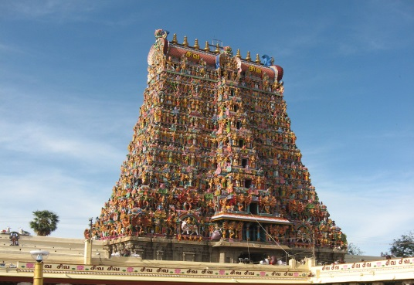**8 ден Вадува – Коломбо – Мадурай**

**Закуска**. Трансфер до **Коломбо** и полет до град **Мадурай в ЮЖНА ИНДИЯ**. Посрещане със свежи гирлянди от цветя и трансфер. Градът е втори по големина в провинция Тамил Наду и един от най - значимите центрове на тамилската култура. Създаден преди повече от 2500 г., в продължение на векове Мадурай е бил просветен и религиозен център. Обиколката включва посещение на храма, посветен на богинята Менакши с шедьовъра на дравидската архитектура Залата на хилядата колони и двореца Тирумалай Наякар. Възможност да се наблюдава вечерна религиозна служба. Настаняване в хотел. **Вечеря.** **Нощувка.**

**9 ден Мадурай – Периар**

**Закуска.** Отпътуване за Природния резерват **Периар**. Разположен в подножието на **Западните Гхати**, паркът предлага на посетителите да се насладят на удивителни пейзажи, да зърнат характерни за района животински видове – слонове, замбари, гаури, диви прасета, диви кучета и леопарди. Настаняване в хотел. **Вечеря. Нощувка.**

**10 ден Периар – Кумараком**

**Закуска**. Отпътуване към туристическото селище **Кумараком**. То е разположено върху групичка от малки острови във водите на езерото **Вембанат**. Мястото привлича туристи с красотата на природата си и птичия резерват, разположен на бреговете на езерото. Настаняване в хотел. **Вечеря.** **Нощувка.**

**11 ден Кумараком – круиз из езерото Вембанат**

**Закуска.** Отпътуване към пристанището и настаняване на борда на плаващ хотел, който ще ви отведе на незабравимо пътуване по многобройните канали и водите на езерото **Вембанат**. Настанени удобно на борда, похапвайки вкусен **обяд** от месни специалитети, ще имате възможност да наблюдавате пленяващи природни пейзажи, да видите редки видове птици и да добиете представа за живота на местните жители, които обитават бреговете на езерото. **Вечеря. Нощувка на борда на плаващия кораб-хотел.**

**12 ден Алепи - Кочин**

**Закуска**. След акостирането на плаващия хотел в **Алепи**, групата продължава в посока **Кочин**. Вечно зелената столица на **Керала** се слави с едно от най - удобните естествени пристанища в света. Това местоположение на града е причина той да се наложи, като един от най - важните търговски центрове в **Южна Индия** и още в епохата на античността да си спечели прозвището „Перлата на Арабско море“. Жителите на града са търгували с гърци, римляни, араби, евреи, а по - късно португалци и англичани налагат своето трайно присъствие в района, превръщайки **Кочин** в център на търговията с подправки. В града интерес представляват Дворецът Матанчери, декориран с фрески от Рамаяна, Форт Кочин – португалска цитадела, създадена, за да брани първата европейска колония в Индия, църквата Св. Франциск, в която първоначално са положени останките на Васко да Гама. Обиколката продължава с разходка по еврейската улица и посещение на синагогата построена през XVI в. Свободно време. Привечер посещение на фолклорно представление – Катакали. Настаняване в хотел. **Вечеря. Нощувка.**

**13 ден Кочин – Доха - София**

Ранентрансфер до летището и полет на QATAR AIRWAYS за **Доха** в 04.30 ч. Кацане в **Доха** в 06.20 ч. Полет за **София** в 07.35 ч.Кацане на аерогара **София** в 11.40 ч.

**ЦЕНА НА ТУРИСТ В ДВОЙНА СТАЯ:** 1895 EUR **(3714 лв.)**

**Ранни записвания: отстъпка от 150 лв. от пакетната цена за записвания до 20.03.2015 г. за дата на тръгване 12.10.2015 г.**

**Цената включва:**  международен самолетен билет София – Доха - Коломбо - Кочин – Доха - София, самолетен билет за вътрешен полет Коломбо – Мадурай с включени летищни такси, 10 нощувки в хотели 4****, 1 нощувка на плаващ хотел - кораб, 11 закуски, 1 обяд и 11 вечери, всички трансфери по програмата, местни екскурзоводи с превод на български от водача на групата, входни такси за посочените обекти, туристическа програма на български език, посещение на резервата за слонове в Пинавала, посещение на чаена плантация и кралската ботаническа градина, посещение на Националния природен резерват в Периар, традиционно представление в Канди, фолклорно представление Катакали в Кочин, водач - преводач от агенцията.

Цената не включва: летищни такси за полета София – Доха – Коломбо - Кочин – Доха – София – ~265 EUR (подлежат на препотвърждение при издаването на билета), бакшиши за местни екскурзоводи и шофьори – 40 EUR, бакшиши за пренасяне на багажа в хотелите, такса за камера и фотоапарат при снимане вътре в обектите.

Доплащане за:

* единична стая – 457 EUR
* медицинска застраховка с покритие 25 000 EUR покритие – 24 лв., за лица над 65 г. – 36 лв., над 70 г. – 48 лв.
* при недостигнат мин.брой от 15 туристи и при записани не по – малко от 10 тур. – 90 EUR
* виза за Шри Ланка – 30 USD (полага се на място при влизане в страната)
* виза за Индия –105 лв., заплаща се в Консулството, задължително **лично** явяване на интервю но не по-късно от 30 дни преди отпътуване (по изключение и с разрешение на Консулството не се налага лично интервю за туристи над 60 г.). Агенцията съдейства за подготовката на документите, подаването им по интернет и получаването на готовите визи.

Примерни хотели, предвидени по програмата: hotel Colombo Ozo – 4* ([www.ozohotels.com/colombo-srilanka](http://www.ozohotels.com/colombo-srilanka)) или подобен в Коломбо, hotel Palm Garden Village – 4* ([www.palmgardenvillage.com](http://www.palmgardenvillage.com)) или подобен в Анурадхапура, hotel Aliya Resort -4* ([www.aliya-resort-and-spa-sigiriya-sri-lanka.ww.lk/](http://www.aliya-resort-and-spa-sigiriya-sri-lanka.ww.lk/)) или подобен в Дамбула, hotel Cinnamon Citadel – 4* ([www.cinnamonhotels.com/CinnamonCitadelKandy.htm](http://www.cinnamonhotels.com/CinnamonCitadelKandy.htm)) или подобен в Канди, Araliya Green Hills – 4* ([www.araliyagreenhills.com](http://www.araliyagreenhills.com)) или подобен в Нувара Елия, hotel Citrus Waskaduwa – 4* ([www.citrusleisure.com/ourhotels-en.html](http://www.citrusleisure.com/ourhotels-en.html)) или подобен в Вадува, hotel Sangam -4* [(www](http://(www).sangamhotels.com/madurai) или подобен в Мадурай, hotel Cardamom County – 4* ([www.keralahotel.net/periyar/cardamom_county](http://www.keralahotel.net/periyar/cardamom_county)) или подобен в Периар, hotel Whispering Palms – 4* ([www.whispering-palms.com](http://www.whispering-palms.com)) или подобен в Куамраком, hotel Presidency – 4* ([www.presidencyhotel.com/rooms_suites.html](http://www.presidencyhotel.com/rooms_suites.html)) или подобен в Кочин.

**Минимален брой туристи за осъществяване на екскурзията**: 15 туристи

Срок за уведомление при недостигнат минимален брой туристи: 10 дни преди началната дата

**Документи необходими за виза за Индия**: паспорт с валидност 6 месеца към крайната дата на пътуване, 2 цветни снимки паспортен формат, данни за формуляра за виза; няма санитарни и медицински изисквания за пътуване до Индия и Шри Ланка (не се налага ваксинация).

Начин на плащане: депозит – 50 % от пакетната цена, доплащане – до 30 дни преди отпътуване.

**Туроператор “ТА Мондел Травел” е застрахована по смисъла на чл. 97, ал.1 от Закона за туризма в застрахователна компания АЛИАНЦ БЪЛГАРИЯ със застрахователна полица № 13160143000000029/ 31.07.2014 г.**

**София 1000, ул. Цар Самуил № 32, тел. 02/ 980 33 22**

**тел./факс 02/ 988 26 32,**

**тел/факс 02/ 981 25 64, GSM: 088/5145573**

**e-mail:** [**mondel_travel@ibn.bg**](mailto:mondel_travel@ibn.bg)**, e-mail:** [**info@mondel-travel.com**](mailto:info@mondel-travel.com)**,** [**www.mondel-travel.com**](http://www.mondel-travel.com/)